ORGANIGRAMA, EQUIPO PROFESIONAL Y PROGRAMA DE SERVICIOS

AÑO 2022

Centro Social “Pan y Guindas” C/ Quito, s/n. 34003-PALENCIA.
: 979 110 330 / 663 803 898
: www.tdah-palencia.es
@: info@tdah-palencia.es
https://www.facebook.com/TDAH-Palencia-138591646287317/timeline/
@PalenciaTda

- ORGANIGRAMA DE LA ASOCIACIÓN

Los órganos de gobierno de la asociación TDA-H PALENCIA vienen definidos en sus estatutos, capítulos II y III del Título IV, y consta de una Asamblea General (al menos, una anual) y una Junta directiva elegida por la asamblea y compuesta por presidente, vicepresidente, secretaria, tesorera, 2 vocales de elección directa por la asamblea y hasta 8 vocales más elegidos por la propia junta directiva, resultando un total de 14 miembros representantes de toda la provincia (se incluyen vocales propios de los municipios de Aguilar de Campoo y Guardo como representantes de la Montaña palentina).

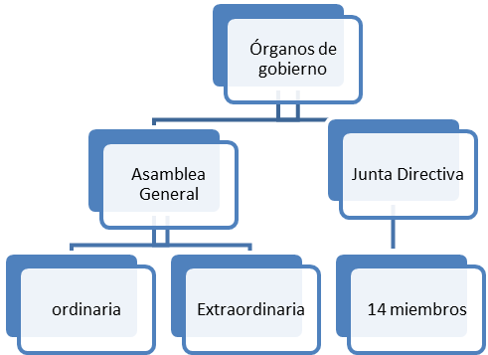

La junta directiva es la que gestiona el funcionamiento diario de la entidad y está dirigida por el presidente de la asociación.

- EQUIPO PROFESIONAL

Para la prestación de los servicios, la asociación cuenta con un equipo técnico-profesional de 6 personas: cuatro psicólogas sanitarias con contrato de prestación de servicios, un psicólogo y nutricionista y una trabajadora social contratada por la propia asociación. La asociación cuenta también con equipo de 20 voluntarios integrados en un programa propio de voluntariado que participan en la organización de las actividades grupales.

MARÍA MENDAÑA GARCÍA. Licenciada en Psicología por la Universidad de Salamanca. Psicóloga Sanitaria. Máster en práctica clínica en salud mental (Asociación española de Psicología Clínica Cognitivo-Conductual, Madrid). Técnica Superior en Integración Social. Especialista en Terapia de Aceptación y Compromiso (ACT) y Mindfulness. Especialista en Trastorno por Déficit de Atención con Hiperactividad (TDAH). Terapeuta individual, grupal y de familias. Formadora en habilidades y competencias en diferentes organizaciones públicas y privadas.

PATRICIA GÓMEZ MONTERO DE ESPINOSA. Licenciada en psicología por la Universidad de Valencia, máster en práctica clínica, máster en psicología general sanitaria. Especialista en terapias de Aceptación y Compromiso (ACT), atención centrada en lo importante para la persona (ACIP) especialista en terapias contextuales. Terapias individuales, de pareja y grupales, presencial y online desde una perspectiva contextual-funcional con niños, adolescentes y adultos. Formadora en talleres de gestión emocional y entrenamiento en habilidades sociales para niños.

JUAN ROBLES MORALA. Graduado en psicología por la Universidad Nacional de Educación a Distancia, máster en psicología general sanitaria. Máster en psicología deportiva y Coaching, especialista en intervención en traumas EMDR. Dietista y estudiante del grado en ciencias de la actividad física y deporte. Terapias y técnicas basadas en la intervención multidisciplinar desde los estudios en psicología, nutrición y actividad física, enfatizando la psicoeducación y las relaciones entre pensamiento, emoción y conducta con las posibles interacciones hormonales de una alimentación saludable y un estilo de vida activo.

PILAR FERNÁNDEZ PAJARES. Graduada en psicología por la Universidad Nacional de Educación a Distancia, máster en psicología general sanitaria y Diplomada en Magisterio. Ha completado su formación con un máster en investigación en psicología y un máster interuniversitario en envejecimiento saludable y calidad de vida concediéndole el premio extraordinario. Es una profesional con experiencia en todo tipo de trastornos psicológicos, con amplia formación, y especialista en la atención tanto a niños como adolescentes y adultos buscando siempre la excelencia en la relación terapéutica con los pacientes.

LUCÍA ARZA RÍO. Graduada en psicología por la Universidad Nacional de Educación a Distancia, máster en psicología general sanitaria y máster interuniversitario en envejecimiento saludable y calidad de vida. Especialista en terapias de tercera generación: aceptación y compromiso-ACT y Mindfulness. Trabaja con los pacientes desde la responsabilidad y el compromiso.

MARTA VILLAVERDE SALAS. Graduada en trabajo social por la Universidad de Salamanca y técnico superior en Integración Social. Tiene formación en intervención psico-social y jurídica en población con adicción con y sin sustancia y ha realizado módulos formativos específicos en emergencia social y ayuda y contención emocional, además de trabajo de voluntariado con personas mayores, discapacitadas y personas sin hogar.

CONTACTO DIRECTO: A través de los medios habilitados: correo electrónico y teléfono.

PERSONA/SERVICIO | CORREO ELECTRÓNICO | TELÉFONO

EQUIPO PROFESIONAL
MARÍA MENDAÑA GARCÍA  PSICOLOGÍA  Consultas por Skype | tdahpalencia.consulta@gmail.com | 693 366 336
JUAN ROBLES MORALA  PSICOLOGÍA Y NUTRICIÓN  Atención en sede de Palencia y delegación de Aguilar de Campoo | tdahpalencia.psicoynutricion@gmail.com | 693 581 629
PATRICIA GÓMEZ MONTERO DE ESPINOSA  PSICOLOGÍA  Atención en delegación de Guardo | tdahpalencia.psicopedagogia@gmail.com | 693 588 035
PILAR FERNÁNDEZ PAJARES  PSICOLOGÍA  Atención en la sede de Palencia | tdahpalencia.psicologia2@gmail.com | 613 620 554
LUCÍA ARZA RÍO  PSICOLOGÍA  Atención en la sede de Palencia | tdahpalencia.psicologia3@gmail.com | 613 620 527
MARTA VILLAVERDE SALAS  TRABAJADORA SOCIAL  Atención a familias | tdahpalencia.familias@gmail.com | 722 394 250

JUNTA DIRECTIVA
OLGA FERNANDEZ  COMUNICACIÓN Y VOLUNTARIADO | tdahpalencia.comunicacion@gmail.com | 722 258 312
JOSÉ ANTONIO HOYOS  PRESIDENCIA | info@tdah-palencia.es | 663 803 898

- SEDES OPERATIVAS
- Sede central de Palencia

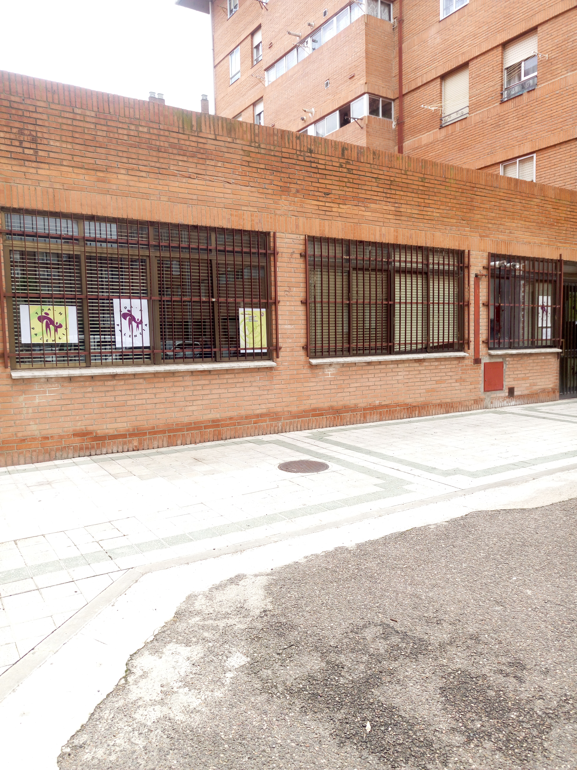

Centro Social “Pan y Guindas”

C/ Quito, s/n.

34003-PALENCIA.

979 110 330 / 663 803 898

- Sede de Guardo-Montaña Palentina

Oficinas municipales Ayuntamiento de Guardo

C/ La Iglesia, 11

34880-GUARDO

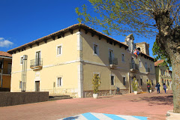

- Sede de Aguilar de Campoo-Montaña Palentina

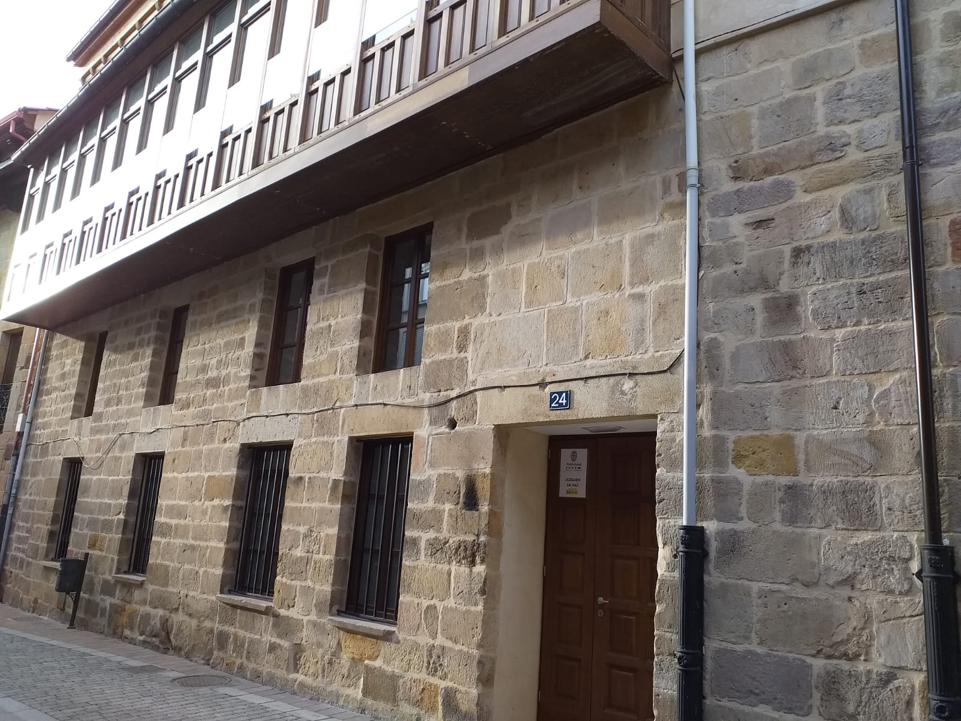

Antiguo colegio de la Compasión

Ayuntamiento de Aguilar de Campoo

C/ Calleja, 24

34800-AGUILAR DE CAMPOO

- PROGRAMA DE SERVICIOS

Los servicios que presta la asociación a sus socios están agrupados en un único programa que pretende dar una atención integral y personalizada, colocando al afectado y su familia en el centro. En el Programa de Promoción de la Autonomía Personal y de Atención e Intervención con familias de TDA-H PALENCIA, los profesionales analizan las dificultades y los problemas que genera el trastorno en cada persona afectada y buscan la complicidad de la familia. El objetivo esencial es que todos los pacientes afectados dispongan de un auténtico tratamiento multimodal, de acuerdo con lo establecido en la Guía de Práctica Clínica editada por el Ministerio de Sanidad. Los diferentes servicios se integran en 2 áreas: Promoción de la Autonomía Personal y Atención e Intervención con familias:

AREA DE PROMOCIÓN DE LA AUTONOMÍA PERSONAL

AREA | Promoción de la autonomía personal
SERVICIO | INTERVENCIÓN PSICOLÓGICA A PACIENTES ADULTOS
DESCRPICIÓN | Intervención psicológica cognitivo-conductual individual con adultos que presentan dificultades compatibles con TDAH.
CONDICIONES Y ACCESO | Sesiones de 50 minutos, previa cita.

AREA | Promoción de la autonomía personal
SERVICIO | PROGRAMA DE REEDUCACIÓN PSICOPEDAGOGICA Y ENTRENAMIENTO DE DIFICULTADES
DESCRPICIÓN | Intervención individual de reeducación de dificultades para los beneficiarios de la asociación que tengan cualquier tipo de dificultad en todo lo relativo a los aprendizajes: dislexia, discalculia, disgrafía, disortografía, a las funciones ejecutivas: inhibición, planificación, resolución de problemas, etc.
CONDICIONES Y ACCESO | Sesiones de 50 minutos. Programa de 1 sesión semanal en horario de tarde a consensuar previa planificación con el profesional

AREA | Promoción de la autonomía personal
SERVICIO | INTERVENCIONES PROFESIONALES EN LAS SEDES DE GUARDO Y AGUILAR, MONTAÑA PALENTINA.
DESCRPICIÓN | Atención individualizada a los afectados de la comarca de la Montaña Palentina
CONDICIONES Y ACCESO | Sesiones de 50 minutos, previa cita

AREA | Promoción de la autonomía personal
SERVICIO | ESTUDIO DIDE Detección de dificultades
DESCRPICIÓN | Realización de un estudio para la detección de dificultades en diferentes ámbitos: educación y aprendizaje, desarrollo social, emoción y comportamiento. 35 indicadores. Utilización de la herramienta DIDE.
CONDICIONES Y ACCESO | A través de las personas voluntarias encargadas

AREA | Promoción de la autonomía personal
SERVICIO | ESTIMULACIÓN COGNITIVA A MENORES CON PRESTACIÓN VINCULADA
DESCRPICIÓN | Programa específico de intervenciones individuales multidisciplinares para menores que tienen prestación vinculada concedida con la finalidad de mantener o mejorar sus capacidades cognitivas superiores (razonamiento, memoria, atención, concentración, lenguaje…)
CONDICIONES Y ACCESO | Sesiones de 50 minutos. Programa de 4 sesiones mensuales en horario de tarde a consensuar previa planificación de los profesionales intervinientes

AREA | Promoción de la autonomía personal
SERVICIO | CURSOS Y TALLERES GRUPALES
DESCRPICIÓN | Cursos y talleres grupales sobre temas muy puntuales realizados por profesionales diversos.
CONDICIONES Y ACCESO | Se publican convocatorias específicas

AREA DE ATENCIÓN E INTERVENCIÓN CON FAMILIAS

AREA | Atención e intervención con familias
SERVICIO | ATENCIÓN Y APOYO A NUEVAS FAMILIAS
DESCRPICIÓN | Reuniones individuales con las nuevas familias que se quieren incorporar a la asociación en las que se analizan su situación particular, se explica el funcionamiento de la asociación, los servicios que se prestan y se propone un plan de intervención.
CONDICIONES Y ACCESO | Sesión de 50 minutos, previa cita.

AREA | Atención e intervención con familias
SERVICIO | INTERVENCIÓN CON FAMILIAS
DESCRPICIÓN | Intervención individual multidisciplinar con los miembros de la familia en una o varias sesiones para abordar dificultades específicas.
CONDICIONES Y ACCESO | Sesiones de 50 minutos, previa planificación de los profesionales intervinientes

AREA | Atención e intervención con familias
SERVICIO | PROGRAMA DE PSICOEDUCACIÓN FAMILIAR E INDIVIDUAL
DESCRPICIÓN | 4 sesiones individuales en las que se da una visión general a la familia sobre qué es el trastorno, como impacta en las personas y en los aprendizajes y cómo se puede gestionar desde el ámbito familiar.
CONDICIONES Y ACCESO | Sesiones de 50 minutos, previa planificación de los profesionales intervinientes.

AREA | Atención e intervención con familias
SERVICIO | PROGRAMA DE PSICOEDUCACIÓN FAMILIAR on line ¿EnREDados?
DESCRPICIÓN | Programa de psicoeducación básica en streaming para familias accesible desde la web de la asociación previa inscripción de los interesados.
CONDICIONES Y ACCESO | Programa gratuito on line previa petición. Abierto a cualquier familia interesada.

AREA | Atención e intervención con familias
SERVICIO | PROGRAMA DE PSICOEDUCACIÓN GRUPAL
DESCRPICIÓN | Conferencias, charlas y talleres grupales en las que se tratan temas de interés relacionados con el trastorno: emociones, conductas, tratamiento…, impartidas por profesionales diversos.
CONDICIONES Y ACCESO | Se publican convocatorias específicas

